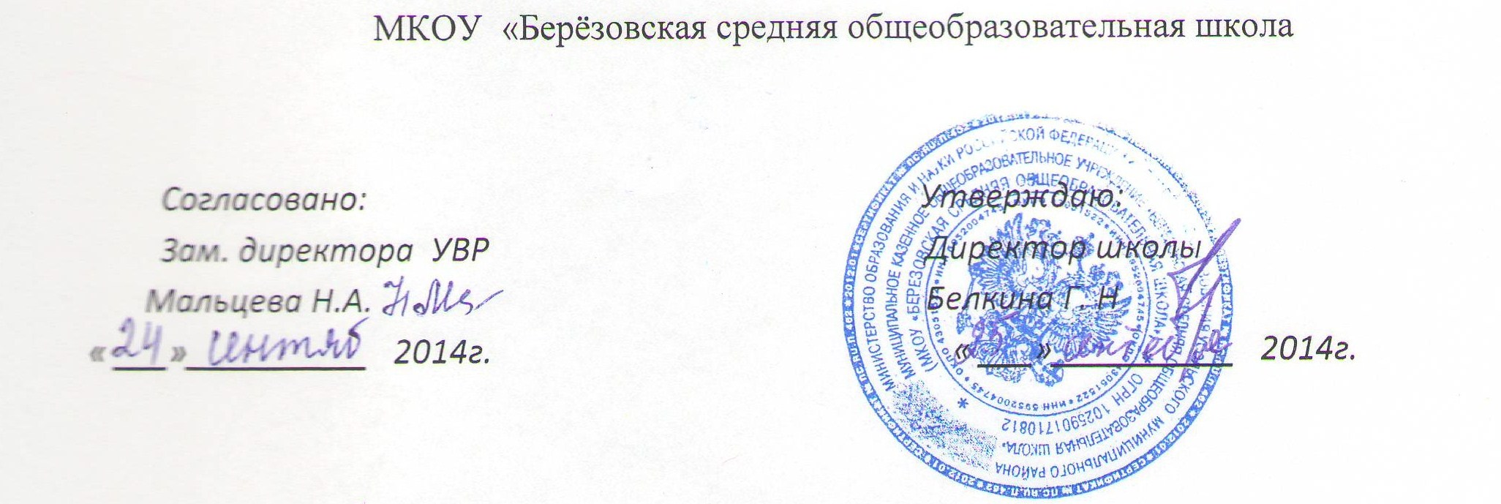

РАБОЧАЯ ПРОГРАММА
по английскому языку для 5 класса

(Составлена на основе примерной программы по английскому языку и авторской программы по английскому языку под ред. В.П. Кузовлева)

Программа составлена:
учителем английского языка
Неверовой И.В.

с. Березовка, 2014 г.
Пояснительная записка

Характеристика учебного предмета «Английский язык».

Английский язык входит в общеобразовательную область «Филология».
Статус документа

Данная рабочая программа по английскому языку разработана для обучения
учащихся 5 класса на основе:
- Федерального компонента государственного образовательного стандарта, утверждённого приказом Минобразования России от 5 марта 2004 г № 1089;
- Федерального базисного учебного плана стандарта, утверждённого приказом Минобразования России от 9 марта 2004 г № 1312;
- Примерной программы основного общего образования по английскому языку, опубликованной в сборнике нормативных документов (Москва: «Вентана-Граф», 2009 г.);
- материалам авторского учебно-методического комплекса «Английский язык 5 класс» (авторов Кузовлева В.П., Лапа Н.М., Перегудовой Э.Ш. и др.), рекомендованного Минобрнауки РФ.

Данная рабочая программа включает в себя обязательный минимум содержания примерных основных общеобразовательных программ основного образования по иностранным языкам и предоставляет учащимся возможность освоить учебный материал на базовом уровне.
Программа рассчитана на 68 часов в год (2 часа в неделю) и соответствует Базисному учебному (образовательному) плану общеобразовательных учреждений Российской Федерации, утверждённому приказом Минобразования РФ № 1312 от 09.03.2004
Рабочая программа подлежит динамичной коррекции и может варьироваться.
В силу специфики обучения предмету иностранный язык большинство уроков иностранного языка носят комбинированный характер.

Место предмета иностранный язык в базисном учебном плане

Федеральный базисный учебный план для образовательных учреждений Российской Федерации отводит 210 часов для обязательного изучения учебного предмета на этапе полного среднего образования из расчета 3-х учебных часов в неделю в 5 - 9 классах.

Цели и задачи обучения.

Целями обучения иностранному языку являются:
- овладение учащимися способностью осуществлять общение в наиболее распространённых ситуациях повседневного общения;
- читать несложные аутентичные тексты с целью извлечения информации;
- использовать письмо.

К коммуникативным умениям, сформированным на основе языковых, лингвострановедческих и социокультурных знаний, навыков, относятся:умение осуществлять устно-речевое общение в стандартных ситуациях в рамках учебно трудовой, бытовой, культурной сфер общения, в том числе умение делать краткие связные сообщения о себе, своём окружении;
- умение воспринимать на слух и понимать краткие сообщения типа объявлений;
- умение читать и понимать содержание несложных аутентичных текстов разных жанров и видов с разной глубиной и точностью понимания;
- умение письменно оформить и передать элементарную информацию.

Воспитание школьников предполагает формирование:
- системы моральных ценностей;
- оценочно-эмоционального отношения к миру;
- положительного отношения к иностранному языку, к культуре народа, говорящего на этом языке;
- понимания важности изучения иностранного языка и потребности пользоваться им как средством общения в условиях вхождения нашей страны в мировое сообщество.

Образование средствами иностранного языка предполагает:
- понимание особенностей своего мышления;
- сопоставление изучаемого языка с родным языком, осознание особенностей каждого;
- знание о культуре, страницах истории, реалиях и традициях стран изучаемого языка;
- представление о достижениях национальных культур в развитии общечеловеческой культуры, о роли родного языка и культуры другого народа и включение школьников в диалог культур.

Развитие учащихся предполагает формирование:
- механизма языковой догадки и умения переноса знаний и навыков в новую ситуацию на основе осуществления широкого спектра проблемно-поисковой деятельности;
- языковых, интеллектуальных и познавательных способностей;
- ценностных ориентаций, чувств и эмоций;
- способности и готовности вступать в иноязычное общение, потребности в дальнейшем самообразовании в иностранном языке.

Общеучебные и специальные учебные умения включают:
- умение учиться (работать с книгой, учебником, справочной литературой лекционными записями, использовать перевод, использовать ПК и средства сети Интернет).

Основное назначение иностранного языка состоит в формировании коммуникативной компетенции, т.е. способности и готовности осуществлять иноязычное межличностное и межкультурное общение с носителями языка.

Требования к уровню подготовки учащихся 5 классов
В результате изучения иностранного языка в 5 классе учащиеся должны:
знать / понимать:
- основные значения изученных лексических единиц (слов, словосочетаний); основные способы словообразования (аффиксация, словосложение, конверсия);
- особенности структуры простых и сложных предложений английского языка; интонацию различных типов коммуникативных предложений;
- признаки изученных грамматических явлений (видовременных форм глаголов, модальных глаголов и их эквивалентов, артиклей, существительных, степеней сравнения прилагательных и наречий, местоимений, числительных, предлогов);
- основные нормы речевого этикета (реплики-клише, наиболее распространённую оценочную лексику), принятую в стране изучаемого языка;
- роль владения иностранными языками в современном мире; особенности образа жизни, быта, культуры англоговорящих стран (всемирно известные достопримечательности, выдающиеся люди и их вклад в мировую культуру), сходство и различия в традициях своей страны и англоговорящих стран.
уметь:
в области говорения:
- начинать, вести/поддерживать и заканчивать беседу в стандартных ситуациях общения, соблюдая нормы речевого этикета, при необходимости переспрашивая, уточняя;
- расспрашивать собеседника и отвечать на его вопросы, высказывая своё мнение, просьбу, отвечать на предложение собеседника согласием/отказом, опираясь на изученную тематику и усвоенный лексико-грамматический материал;
- рассказывать о себе, своей семье, друзьях, своих интересах и планах на будущее, сообщать краткие сведения о своём городе/селе, своей стране и стране изучаемого языка;
- делать краткие сообщения, описывать события/явления (в рамках изученных тем), передавать основное содержание, основную мысль прочитанного или услышанного, выражать своё отношение к прочитанному/услышанному, давать краткую характеристику персонажей;
- использовать перефраз, синонимичные средства в процессе устного общения;
в области аудирования:
- понимать основное содержание коротких, несложных аутентичных прагматических текстов и выделять значимую информацию;
- понимать на слух основное содержание несложных аутентичных текстов, относящихся к разным коммуникативным типам речи (сообщение/рассказ); уметь определять тему текста, выделять главные факты, опуская второстепенные;
- использовать переспрос, просьбу повторить;
в области чтения:
- ориентироваться в тексте на английском языке; прогнозировать его содержание по заголовку;
- читать аутентичные тексты разных жанров с пониманием основного содержания (определять тему, основную мысль; выделять главные факты, опуская второстепенные; устанавливать логическую последовательность основных фактов текста);
- читать несложные аутентичные тексты разных стилей с полным и точным пониманием, используя различные приёмы смысловой переработки текста (языковую догадку, анализ, выборочный перевод), оценивать полученную информацию, выражать своё мнение;
- читать текст с выборочным пониманием нужной или интересующей информации;
в области письма:
- заполнять анкеты и формуляры;
- писать поздравления, личные письма с опорой на образец: расспрашивать адресата о его жизни и делах, сообщать то же самое о себе, выражать благодарность, просьбу, употребляя формулы речевого этикета, принятые в странах изучаемого языка.
- Распределение предметного содержания по годам обучения.
- Согласно базисному (образовательному) плану образовательного учреждения на изучение английского языка в 5 классах средней общеобразовательной школы выделяется по 102 часа (3 часа в неделю, 34 учебных недель)

Предметное содержание | Кол-во часов по примерной программе | *Кол-во часов по рабочей программе
5 класс
Предметы, которые я люблю  Взаимоотношения в семье. Занятия семьи в свободное время. Работа по дому. Распорядок дня в семье. Совместное проведение досуга. Покупки в магазине игрушек | 20 | 12
Места и лица  Занятия в выходные дни. Летние каникулы. Выходные дни в семье зарубежного друга. Поход в парк/зоопарк. Посещение музеев | 20 | 14
Познакомьтесь с моей семьей  Семейные путешествия. Морское путешествие. Путешествие по различным частям Великобритании. Посещение различных городов Великобритании, России и городов мира. Экскурсия по Лондону. | 10 | 8
Место, где я живу  Виды транспорта, вид из окна, школьные предметы. Распорядок дня в школе. Внеклассные мероприятия. Правила безопасности школьников. Школьные благотворительные концерты | 10 | 7
Предметы, чтобы посмотреть и сделать  Информация о путешествиях, приключения в лесу | 8 | 6
Прошлое и настоящее Великобритании  Кто такие викинги, достопримечательности Великобритании.  Известные люди.  Любимые праздники. Местные праздники | 12 | 9
Будущее путешествие  Катание на лодке, поездка в Шотландию | 10 | 5
Места, которые нужно помнить  Манчестер – город будущего, комиксы, супер-город. | 12 | 6
Итог | 102 | 68
*Резерв | 3 часа | 68

Рабочая программа ориентирована на использование учебно-методического комплекта Английский язык «English 5» (серия УМК 5-11) для 5 класса общеобразовательных учреждений - М: Просвещение, 2010 год. В состав УМК входит учебник, рабочая тетрадь, книга для чтения, mp3, книга для учителя согласно перечню учебников, утверждённых приказом Минобрнауки РФ, используемого для достижения поставленной цели в соответствии с образовательной программой учреждения.

КАЛЕНДАРНО - ТЕМАТИЧЕСКОЕ ПЛАНИРОВАНИЕ

№ | Тема урока | Количество часов | Элементы содержания |  |  | Требования к уровню подготовки обучающихся (чтение, говорение, аудирование, письмо) | Вид контроля
№ | Тема урока | Количество часов | лексика |  | грамматика |  | Вид контроля
Предметы, которые я люблю
1 | Знакомство  Привет, Английский | 2 |  | Hello, my name is, I have… I like…  Английские имена, звуки |  | Уметь кратко представить себя, используя ключевые фразы.  Уметь читать транскрипцию. Уметь поздороваться и назвать себя. | Контроль устной речи с опорой на ключевые фразы.  Контроль чтения транскрипции.
2 | Привет. Я Линда. Я из Англии | 2 |  | My name is, hi, I am from | Глагол to be, неопределенный артикль, личные местоимения | Уметь сказать о своей стране. Уметь строить предложения с глаголом to be, уметь читать транскрипцию. | Контроль чтения транскрипции. Контроль устной речи.
3 | Знаменитые лица  Откуда ты? | 2 |  | Great, writer, English, Scottish, famous, Irish, American, poet. | Глагол to be, неопределенный артикль, личные местоимения  Глагол to be, определенный артикль, личные местоимения | Уметь рассказать о писателе. Уметь читать транскрипцию.  Уметь читать текст с полным пониманием. Уметь читать транскрипцию. Уметь строить предложения с глаголом to be/ | Контроль устной речи Контроль чтения транскрипции.  и грамматических навыков.
4 | Я люблю английские сказки | 2 |  | Look, listen, this, that, so, folk, fantasy, good, wonderful, interesting, magazine, song, tale | Множественное число имен существительных | Уметь образовать мн. число существительных. Уметь читать текст с полным пониманием. Уметь читать транскрипцию. | Контроль чтения с полным пониманием. Контроль грамматических навыков.
5 | Сколько у тебя кошек?  Что говорят животные? | 2 |  | Viper, tiger, monkey, raven, lion, llama, owl, iguana, parrot, turtle счет до 10  Think, pig, turkey, cow, cat, duck, coyote, world, some, other, famous for | Множественное число имен существительных. Глагол to have (got)  Грамматика предыдущих уроков. | Уметь считать до 10, уметь образовывать предложения.  Уметь слушать текст с полным пониманием. Уметь читать текст с полным пониманием. | Контроль грамматических навыков.  Контроль чтения и аудирования с полным пониманием.
6 | Жареная рыба – мое любимое блюдо | 2 |  | Tea, potatoes, coffee, orange, chocolate, cucumber, scone, chips, porridge, roast beef, cheese, cream, jam, haggis, pudding, pizza, pasties | Исчисляемые и неисчисляемые существительные. | Уметь составлять предложения по схеме. Уметь рассказать о своей любимой еде. | Контроль устной речи.
7 | Можно мне еще? | 2 |  |  | Местоимение some | Уметь читать текст с полным пониманием. Уметь составлять устное высказывание по образцу. | Контроль чтения с полным пониманием. Контроль устной речи с опорой на образец.
8 | Я люблю смотреть телевизор | 2 |  | Cooking, pleasure, play, movie, repair, | Глаголы like, enjoy, hate + V-ing | Уметь слушать текст с целью получения определенной информации. Уметь составить устное высказывание по образцу. | Контроль навыков аудирования.. контроль устной речи.
9 | Я умею играть в баскетбол. А ты? | 2 |  | Walking, swimming, darts, basketball, gymnastics, football, yoga, cycling, snooker, baseball, athletics, blading | Модальный глагол can | Уметь рассказать о том, что они умеют делать. | Контроль устной речи.
10 | Резервный урок (повторение правил чтения) | 2 |  |  |  | Уметь читать знаки транскрипции. | Контроль навыков чтения транскрипции.
11 | Резервный урок (повторение грамматики) | 1 |  |  | Глагол to be, неопределенный артикль, местоимение some, множественное число существительных, глагол to have (got) | Уметь правильно употребить необходимое время в упражнениях. | Контроль грамматических навыков.
12 | Контрольная работа по теме | 1 |  | Лексика раздела | Грамматика раздела | Уметь слушать текст с извлечением определенной информации. Уметь читать текст с полным пониманием, уметь правильно употребить глагольные формы. | Контроль грамматических навыков. Контроль чтения с полным пониманием. Контроль навыков аудирования.
Места и лица
13 | Теперь я знаю алфавит | 2 | Английский алфавит |  |  | Уметь правильно произнести и написать английский алфавит. Уметь сопоставить буквы алфавита и слова. | Контроль знания английского алфавита.
14 | Что это значит? | 2 | Названия стран и имена. |  | Числительные после 10 | Уметь считать до 100. | Контроль счета.
15 | Британия – красивая страна | 2 | Bagpipe, valley, daffodil, land, lake, attractive, palace, maze, dale, gallery, romantic, classic |  | Глагол to be | Уметь читать текст с полным пониманием. | Контроль чтения с полным пониманием.
16 | Визит в Лондон | 2 | Square, arch, market, garden |  | Предлоги места, повелительное наклонение. | Уметь слушать текст с полным пониманием. Уметь читать транскрипцию. | Контроль аудирования. Контроль чтения транскрипции.
17 | Очень холодно. Иди домой | 1 | Below/above zero, hot, cold foggy, frosty, snowy |  | Глагол to be вопросительные предложения. | Уметь составлять рассказ о погоде. Уметь читать текст с полным пониманием. | Контроль устной речи. Контроль чтения с полным пониманием.
18 | Я люблю книги о еде | 2 | Story, short, horror, star, school, spooky, world, work, around |  |  | Уметь составлять устное высказывание с опорой на образец. Уметь читать текст с полным пониманием. | Контроль устной речи. Контроль чтения с полным пониманием
19 | Что вы купите? | 1 | Buy, film, trip, ticket, advertise, will |  | Глагол will для выражения предположения. | Уметь слушать текст с получением определенной информации. Уметь читать транскрипцию. Уметь составить устное высказывание по схеме. | Контроль аудирования. Контроль устной речи.
20 | Мои учителя | 1 | Help, tell, retell, healthy, trendy, friendly, well, neat, neatly, keep, keep fit, teach |  | Числительные, глагол to be, | Уметь читать текст с полным пониманием. Уметь составлять арифметические примеры. Уметь составлять устное высказывание с опорой на текст. | Контроль чтения с полным пониманием. Контроль грамматических навыков. Контроль устной речи с опорой на текст.
21 | Угостите или напугаем. | 1 | Fence, face, jump, run, pumpkin, loud, music, |  |  | Уметь рассказать о празднике. | Контроль устной речи.
22 | Что вы будете делать? | 2 | Fire, firework, bonfire, admire, there, fear, hear, dear, year, here, set off, money |  | Глагол will | Уметь читать текст с полным пониманием. Уметь рассказать о своих действиях на празднике. | Контроль устной речи. Контроль чтения с полным пониманием.
23 | С днем рожденья! | 1 | Fur coat, hat, circus, skirt, shirt, booklet, bottle, perfume, verses |  |  | Уметь читать текст с поиском определенной информации. | Контроль чтения текста с поиском определенной информации.
24 | Резервный урок (правила чтения) | 1 |  |  |  | Уметь читать знаки транскрипции. | Контроль навыков чтения транскрипции.
25 | Резервный урок (грамматика) | 1 |  |  | Артикли, глагол to be, глагол will, глагол can | Уметь правильно употребить необходимое время в упражнениях. | Контроль грамматических навыков.
26 | Контрольная работа | 1 | Лексика раздела |  | Грамматика раздела | Уметь слушать текст с извлечением определенной информации. Уметь читать текст с полным пониманием, уметь правильно употребить глагольные формы. | Контроль грамматических навыков. Контроль чтения с полным пониманием. Контроль навыков аудирования.
Познакомьтесь с моей семьей
27 | Я знаю свое семейное древо | 2 | Mother, father, sister, brother, grandmother, grandfather, uncle, aunt, |  | Количественные числительные, притяжательный падеж. | Уметь читать текст с поиском определенной информации. Уметь составлять предложения в притяжательном падеже. | Контроль чтения с извлечением определенной информации. Контроль грамматических навыков.
28 | Когда ты родился? | 2 | Названия месяцев |  | Порядковые числительные, даты. | Уметь написать о дате рождения членов семьи. Уметь читать текст с полным пониманием. | Контроль чтения с полным пониманием.
29 | Я люблю свою семью | 2 |  |  | Настоящее простое время. | Уметь составить рассказ о семье по картинке. | Контроль устной речи с опорой на картинку.
30 | Я в 5 классе | 2 | Form, street, subject, cross, lunch, dining room, start, lollipop man, day, take, far, packed, near, alone |  | Настоящее простое время. | Уметь рассказать о своем рабочем дне. Уметь читать текст с полным пониманием. | Контроль устной речи. Контроль чтения с полным пониманием.
31 | Мы любим делать многие вещи  Еще о моей семье | 1 | Название школьных предметов. |  | Настоящее простое время. | Уметь слушать текст с полным пониманием. Уметь составлять устное высказывание с опорой на текст.  Уметь читать текст с полным пониманием. Уметь составить диалог-расспрос. | Контроль навыков аудирования. Контроль устной речи  Контроль чтения с полным пониманием. Контроль диалогического высказывания.
32 | Я люблю читать комиксы (домашнее чтение) | 1 | Wooden men, pet, full, lettuce, carrot |  | Настоящее простое время. | Уметь читать текст с полным пониманием. | Контроль чтения с полным пониманием.
33 | Резервный урок (повторение грамматики) | 1 |  |  | Притяжательный падеж, настоящее простое время. | Уметь правильно употребить необходимое время в упражнениях. | Контроль грамматических навыков.
34 | Контрольная работа | 1 | Лексика раздела. |  | Грамматика раздела. | Уметь слушать текст с извлечением определенной информации. Уметь читать текст с полным пониманием, уметь правильно употребить глагольные формы. | Контроль грамматических навыков. Контроль чтения с полным пониманием. Контроль навыков аудирования.
Место, где я живу
35 | Мне нравится жить здесь | 1 | Church, theatre, stadium, cinema, supermarket, park, museum, school, pool, shop, computer centre, |  | Конструкция there is/there are. | Уметь слушать текст с полным пониманием. Уметь описать картинку, используя новую лексику. | Контроль навыков аудирования. Контроль устной речи.
36 | Специальное место для меня | 2 | Activities, pleasure, dance club, game club, reading room, |  | Артикли, предлоги времени. | Уметь читать текст с полным пониманием. Уметь написать режим работы секций. | Контроль чтения с полным пониманием. Контроль навыков письменной речи.
37 | Вид из окна | 2 | View, bedroom, cafe |  | Конструкция there is/there are. | Уметь составить рассказ по картинке. Уметь читать текст с полным пониманием | Контроль устной речи. Контроль чтения с полным пониманием.
38 | Мне нравится кататься на велосипеде | 1 | Trolley, bus, train, plane, bike, car |  | Настоящее простое время. | Уметь рассказать о видах транспорта с опорой на образец. | Контроль устной речи
39 | Мои любимые виды транспорта | 2 |  |  | Степени сравнения прилагательных | Уметь построить предложения, используя изученный грамматический материал. | Контроль грамматических навыков и навыков устной речи.
40 | Страшные истории (домашнее чтение) | 1 | Ghost, spooky, kea, kingdom |  | Конструкция there is/there are.  Конструкция there is/there are, степени сравнения прилагательных, настоящее простое время | Уметь читать текст с полным пониманием  Уметь правильно употребить необходимое время в упражнениях. | Контроль чтения с полным пониманием.  Контроль грамматических навыков.
41 | Контрольная работа | 1 | Лексика раздела. |  | Грамматика раздела | Уметь слушать текст с извлечением определенной информации. Уметь читать текст с полным пониманием, уметь правильно употребить глагольные формы. | Контроль грамматических навыков. Контроль чтения с полным пониманием. Контроль навыков аудирования.
Предметы, чтобы посмотреть и сделать
42 | Информация для путешественников | 1 | Invite, find, live, visit, walk, spend, fish, boat, try, |  | Настоящее и прошедшее простое время. Настоящее совершенное время. | Уметь читать текст с полным пониманием. Уметь составить монологическое высказывание с опорой на текст. Уметь написать письмо. | Контроль чтения с полным пониманием. Контроль устной и письменной речи.
43 | События Ольстера | 1 | Glad, happy, fair, balloon, race, grown-up, take part, harp, hope, hear |  | Настоящее простое и продолженное время. | Уметь читать текст с полным пониманием. Уметь составить монологическое высказывание с опорой на текст. | Контроль чтения с полным пониманием. Контроль устной речи с опорой на текст.
44 | Праздник | 1 | Magic, landscape, have dinner, meal, competition, win, in the past |  | Настоящее продолженное время. | Уметь читать текст с полным пониманием. Уметь описывать картинки. Уметь слушать текст с полным пониманием. | Контроль устной речи с опорой на картинку. Контроль чтения с полным пониманием. Контроль навыков аудирования.
45 | Посмотрите долины Уэльса | 1 | Wonderful, daffodil, valley, sunny, rainy, upset, inside, choir, |  | Настоящее простое время. | Уметь составить высказывание с опорой на схему. Уметь составить диалог-расспрос. | Контроль монологической и диалогической речи.
46 | Приключения в лесу (домашнее чтение) | 2 | Still, suspect, wrong, perhaps, to be after, look like, cloud, sky |  | Настоящее простое, прошедшее простое время. Настоящее продолженное время. | Уметь читать текст с полным пониманием. | Контроль чтения с полным пониманием.
47 | Контрольная работа | 1 |  |  |  | Уметь слушать текст с извлечением определенной информации. Уметь читать текст с полным пониманием, уметь правильно употребить глагольные формы. | Контроль грамматических навыков. Контроль чтения с полным пониманием. Контроль навыков аудирования.
Прошлое и настоящее Великобритании
48 | Почему бы не съездить в центр викингов? | 2 | Why not, I’d love to, last, long ago, instead of, remember |  | Настоящее совершенное, прошедшее простое время. | Уметь аудировать с полным пониманием, уметь переводить с английского на русский,  Уметь читать текст с полным пониманием. | Контроль чтения с полным пониманием. Контроль навыков аудирования.
49 | Викинги в Англии | 1 | Invaders, the North, colony, industry, develop, international trade, link, homeland, then-known |  | Словообразование (суффиксы –er, -ist). Прошедшее простое время. | Уметь читать текст с полным пониманием. | Контроль чтения с полным пониманием..
50 | Йорк – раньше и сейчас | 2 | Europe, ago, port, the Caspian sea, the Black sea, Greenland, Newfoundland |  | Настоящее и прошедшее простое время | Уметь читать текст с полным пониманием. Уметь описывать картинку, используя лексику раздела. | Контроль чтения с полным пониманием. Контроль устной речи с опорой на картинку.
51 | Кем они были | 1 | Explorer, queen, engineer, aviator, admiral |  | Глагол to be в настоящем и прошедшем времени. | Уметь построить устное высказывание по теме. Уметь читать текст с получением определенной информации. | Контроль чтения с извлечением определенной информации. Контроль устной речи с опорой на текст.
52 | Английская кухня | 1 | Cuisine, beach, cook, fish, competition |  | Прошедшее простое время | Уметь читать текст с полным пониманием. Уметь составлять вопросы в прошедшем простом времени. Уметь составить диалог. | Контроль чтения с полным пониманием. Контроль монологического и диалогического высказываний. Контроль грамматических навыков.
53 | Что случилось?  Вы когда-нибудь…? | 2 | Upset, tired, excited, pleased  Bully, kid, location |  | Настоящее совершенное время | Уметь описать картинку. Уметь составлять предложения в настоящем совершенном времени.  Уметь слушать текст с целью получения определенной информации. Уметь рассказать о себе. Уметь читать текст с полным пониманием. | Контроль устной речи с опорой на картинку. Контроль грамматических навыков.  Контроль навыков аудирования. Контроль устной речи с опорой на план. Контроль чтения с полным пониманием.
54 | Как долго…? | 1 | Race, add, since, hold, marathon, leather, rubber, strip |  |  | Уметь описать картинку. Уметь читать текст с получением определенной информации. | Контроль устной речи с опорой на картинку. Контроль чтения с извлечением определенной информации.
55 | Мои любимые впечатления (домашнее чтение) | 1 |  |  | Настоящее простое и прошедшее простое время. Настоящее совершенное время. | Уметь читать текст с полным пониманием. Уметь написать открытку. | Контроль чтения с полным пониманием. Контроль навыков письменной речи.
56 | Контрольная работа | 1 |  |  |  | Уметь слушать текст с извлечением определенной информации. Уметь читать текст с полным пониманием, уметь правильно употребить глагольные формы. | Контроль грамматических навыков. Контроль чтения с полным пониманием. Контроль навыков аудирования.
Будущее путешествие
57 | Что вы планируете? | 2 | Not yet, may be, hope, reserve, to be going to, join, call, plan |  | Прошедшее простое время, настоящее совершенное время, будущее простое время, настоящее длительное время, конструкция to be going to | Уметь читать текст с полным пониманием. Уметь работать с изученными грамматическими временами. | Контроль чтения с полным пониманием. Контроль грамматических навыков.
58 | Мы едем в Шотландию | 2 | Bagpipe, thistle, to be famous for, wear, kilt, symbol, stay at, birthday |  | Настоящее продолженное время, предлоги in/at с глаголом arrive | Уметь описывать картинку, используя лексику и грамматику. Уметь читать текст с полным пониманием. | Контроль чтения с полным пониманием.. контроль устного высказывания с опорой на картинку.
59 | Вы собираетесь покататься на лодке? | 1 | Boat, cycle, enough, water, seashore |  | Конструкция to be going to | Уметь составлять высказывание, используя конструкцию to be going to/ уметь читать текст с извлечением определенной информации. | Контроль грамматических навыков. Контроль чтения с извлечением определенной информации.
60 | Ты приедешь? Да, конечно.  Приключения буквы (домашнее чтение) | 2 | Mail, forget, happen, make a cake |  | Будущее простое время. | Уметь читать текст с полным пониманием. Уметь составить диалог-расспрос.  Уметь читать текст с полным пониманием. | Контроль чтения с полным пониманием. Контроль диалогического высказывания.  Контроль чтения с полным пониманием..
61 | Контрольная работа | 1 |  |  |  | Уметь слушать текст с извлечением определенной информации. Уметь читать текст с полным пониманием, уметь правильно употребить глагольные формы. | Контроль грамматических навыков. Контроль чтения с полным пониманием. Контроль навыков аудирования.
Места, которые нужно помнить
62 | Это - супер город | 2 | More than, capital, square, entertainment, play, prison, fortress |  | Настоящее простое и настоящее продолженное время | Уметь читать текст с поиском определенной информации, уметь слушать текст с целью получения определенной информации. Уметь написать открытку, уметь описать картинку, используя лексический материал. | Контроль чтения ч целью получения определенной информации. Контроль навыков письменной речи.
63 | Манчестер – город будущего | 2 | A day, fashion, no wonder, learned |  | Настоящее, будущее простое время, прошедшее простое время | Уметь читать текст с полным пониманием, уметь переводить текст с английского на русский/с русского на английский. Уметь описать картинку с использованием новой лексики, уметь составлять устное высказывание по теме. | Контроль чтения c полным пониманием. Контроль устной речи. Контроль навыков перевода.
64 | Что ты собираешься делать | 2 | Above, sail, theme park |  | Конструкция to be going to | Уметь описывать картинку, используя лексический и грамматический материал. Уметь составить диалог-расспрос. | Контроль диалогического высказывания.
65 | Я люблю читать комиксы (домашнее чтение) | 2 | Bark, behave, decide, mean |  | Настоящее длительное, настоящее совершенное время. | Уметь читать текст с полным пониманием. Уметь ответить на вопросы. Уметь составить устное высказывание с опорой на текст. | Контроль чтения с полным пониманием. Контроль устного высказывания с опорой на текст.
66 | Контрольная работа | 1 |  |  |  | Уметь слушать текст с извлечением определенной информации. Уметь читать текст с полным пониманием, уметь правильно употребить глагольные формы. | Контроль грамматических навыков. Контроль чтения с полным пониманием. Контроль навыков аудирования.
67-68 | Заключительное занятие (обобщающая игра по курсу) | 2 |  |  |  | Обобщить знания, полученные в ходе работы с учебником.

Учебно - методическое обеспечение.
УМК:
- В.П. Кузовлев и др. English – 5, student’s book: Учебник для 5 класса общеобразовательных учреждений – М: Просвещение, 2010
- В.П. Кузовлев и др. English – 5, Active book: Рабочая тетрадь для 5 класса общеобразовательных учреждений – М: Просвещение, 2011
- В.П. Кузовлев и др. English – 5, teacher’s book: Книга для учителя для 5 класса общеобразовательных учреждений – М: Просвещение, 2007
- В.П. Кузовлев и др. English – 5, reader: Книга для чтения для 5 класса общеобразовательных учреждений – М: Просвещение, 2010
- аудиоприложение в mp3 к УМК Кузовлева В.П. для 5 класса общеобразовательных учреждений

Другие средства:
- Интернет;
- Печатная продукция (Стандарт основного общего образования по иностранному языку, Примерная программа основного общего образования по иностранному языку, Пособия по страноведению Великобритании и США, Двуязычные словари, Карты стран Великобритании и США на английском языке, Набор фотографий отдельных достопримечательностей Великобритании и США, Демонстрационные тематические таблицы);
- Информационно-коммуникативные средства (электронные словари, игровые компьютерные программы и т.п.);
- ТСО (компьютер, мультимедиа, классная доска с магнитной поверхностью и набором приспособлений для крепления постеров и таблиц, стенды для закрепления таблиц и плакатов).
Формы и средства контроля
Контрольная работа № 1

1.Аудирование

Вид задания — true/false (верно/неверно). В задании контролируется умение понимать речь на слух (извлечение необходимой информации). Перед прослушиванием учащиеся знакомятся с заданием. После первого прослушивания учащиеся отвечают на вопросы. Повторное прослушивание организуется для проверки учащимися своих записей. За каждый правильный ответ — 1 балл.

Текст для аудирования:
Hi! My name’s Kerry. I live in London, England. I live with my mum, my dad and my sister Cheri. I like living in London because there are a lot of museums, theatres, cinemas, parks and sports centres with swimming pools. I like spending time with my friends. But I always ask my parents’ permission before I go anywhere. Rules are simple in our house. I must always be home on time. I must help with the chores in the house. I mustn’t watch TV if I haven’t done my homework. And I mustn’t spend a long time on the phone. My mum and dad come from Jamaica. This summer we may go on holiday there.

A girl is talking about her family. Mark the following sentences with “T” if the information is true and “F” if it is false.

1. Kerry has to go to the swimming pool.
2. Kerry’s parents may not know where she is sometimes.
3. Kerry has some chores to do at home.
4. Kerry’s parents are strict about watching TV.
5. Kerry’s parents are not strict about using the phone.
6. Perhaps Kerry’s family will go to Jamaica in summer.

Ключи: 1. F; 2. F; 3. T; 4. T; 5. F; 6. T.

6 баллов- 5
5 баллов – 4
4-3 балла – 3
2 и менее – 2

2. Чтение
Here is a letter from a girl to a children's newspaper and the response to this letter. For questions 1-4, choose the correct answer a or b.

My sister always spends a.lot of time on the computer and I don't have the time. I don't think that's fair. What should I do? Ann

Your sister may spend longer hours on the computer because of her schoolwork. If she is older than you, she may have more difficult homework to do.
You should talk to your parents and your sister. Tell your parents how you feel. They may not know that your sister spends a longer time on the computer, or they may think it is fair.
Computers are interesting and it's easy to forget about the time when you are on the Internet or playing a game. Some families buy a timer. Then all people in the family can get a bit of computer time.

1 What is the girl's problem?
a Her sister is not fair.
b Her sister uses the computer longer.

2 Why is it happening?
a Perhaps the girl's homework is easier than her sister's homework.
b Perhaps the girl's sister has to do a lot of chores about the house.

3 What tips can be useful for the girl?
a To talk with the parents about the problem.
b To forget about the problem.

4 What do the parents think about the problem?
a Perhaps they don't think it is good.
b Perhaps they don't kn6w about the problem.

Ключи: 1. b; 2. а; 3. а; 4. b.

4 балла- 5
3 балла – 4
2 балла – 3
1 и менее – 2

3. Говорение
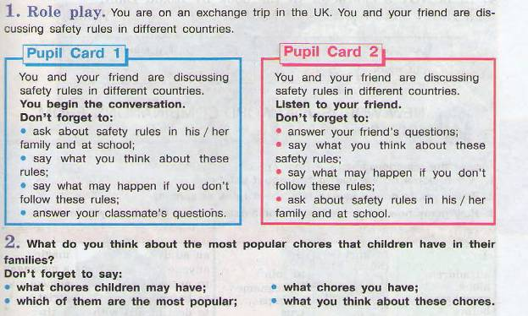

4. Письмо
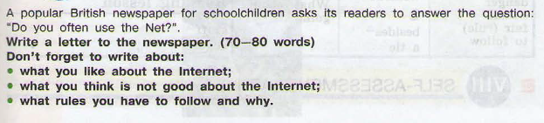
Контрольная работа №2

1. Аудирование
Paul has come to his friend’place.
What are Paul, Roy and their relatives doing at the time of the conversation, and do they usually do? Tick the correct information in the table. You will hear the conversation twice.

A boy: Here you are, Paul. Hi!
Paul: Hi, Roy. What are you doing?
— I am watching a video. Want to join me?
— I don’t think so. Do you remember we wanted to listen to my new CD?
— Of course, I remember and I always listen to music in the evenings.
— But the music is a little bit loud. Are you at home alone?
— No, my mum and my sister are here.
— What are they doing?
— Nelly is doing the homework in her room and mum is cooking the dinner. They always do it in the evening.
— Do they hear the music from your room now?
— Yes, they do but they don’t mind it.
— But my parents do. I usually listen to loud music.

 | At the moment | Usually, always
Watch a video
Listen to music
Do the homework
Cook the dinner
Hear the music from the room

Ключи :

 | At the moment | Usually, always
Watch a video | +
Listen to music |  | +
Do the homework | + | +
Cook the dinner | + | +
Hear the music from the room | +

2. Чтение
1) What video games are popular? Find 4 games.
Many people in Britain love video games, but some people love them very much. British adults love video games and they play on their computers for more than four hours a day and they take their computers on holiday because they can't live without them! But what about young people? 35% of British children (who are thirteen years old) play video games. every day, and 7% play for 30 hours a week or more. It means that, at this moment, a lot of children are playing video games.

2) Read the information about playing video games and tick the questions which have an answer in the text.

1 How many hours do British adults play video games?
2 Why do British men take video games on holiday?
3 Why do some children forget about their video games?
4 35% of British children play video games every day and 7% play
30 hours a week or more. What do these facts mean?

5 What may happen to children who play video games very often?

6 Why does Helen like the Lord of the Rings?
7 When does Ken go skateboarding?
8 What does Beth like most about video games?
The children who play 30 hours or more may start to get bad marks at school or forget about their friends. Some children even become angry if they can't play.
What games are these children playing?

Helen: I am playing my favourite game - the new Lord of the Rings. I often play it because there is a lot of action in it and there are some bits of the film in it. It is just as good as the film.
Ken: I am enjoying The Simpsons game now. I bought it three
months ago and I have played it every day since then. I can do many
tricks in the game. It's great!

Beth: I love The Sims. I love to help other people. But now I am
playing Sonic the Hedgehog. I like to use my head when I play computer games

Ключи : The Lord of the Rings, The Simpsons, The Simps, Sonic the Hedgehog.
1+ 2+ 3- 4+ 5+ 6+ 7- 8+

Критерии оценивания
1. Аудирование
5 баллов- 5
4 балла – 4
3 балла – 3
2 и менее – 2

2. Чтение
8 баллов- 5
7 баллов – 4
6-5 баллов – 3
4 и менее – 2

3. Говорение
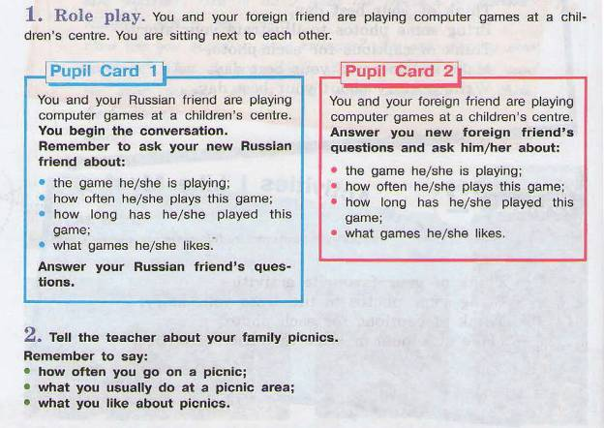
4. Письмо
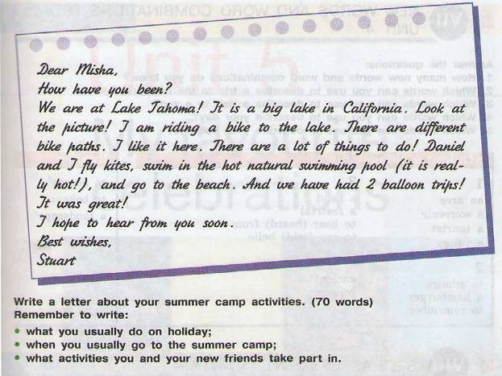
Контрольная работа №3
1. Аудирование

Tom: I went to California last summer for holidays and spent a week there. It was a trip! Foreign food? Er... Oh, yes. I like Italian food best. I tasted it when I was in Italy with my parents. ...Well, I like to watch competitions on TV, but I’ve never taken part in them. I have never tried.
Linda: I’d like to go to America. I’ve seen a lot about it on TV. Of course, I have tasted food from different countries. There are Italian, Chinese and Vietnamese bars in my area. I like pizza best of all. Erm... to my surprise I won a singing competition last year. It was a competition between three schools.

Tom and Linda are answering questions about their travelling experiences, eating foreign food and taking part in competitions.
Foe questions 1-6, mark the sentences with ‘T’ if they are true and with “F” if they are false.

Tom
1. I spent a week in California last summer.
2. I have never eaten Italian food.
3. I have never taken part in competitions.

Linda
4. I have seen a lot of TV programmes about America.
5. I have never eaten foreign food.
6. I have just won a singing competitions

Ключи: 1. T; 2. F; 3. T; 4. T; 5. F; 6. F.

6 баллов- 5
5 баллов – 4
4-3 балла – 3
2 и менее – 2

2. Чтение
The Club magazine organised a writing competition My Worst Trip. Here is Robert's story.
1) Robert's story is mixed up. Put it in the correct order.
A. Last summer I took a trip to London. My friend and I wanted
to spend two weeks in this beautiful city. From Berlin we went by
train. Then we took the ship to Dover. From Dover to Victoria
Station in London we went by bus. The last part of our trip we
wanted to travel by taxi, and we got in one of those funny British
taxis.

B. "Oh, in London there are six Lancaster Hotels. Can you tell me
the address?" asked the taxi driver.
My friend answered, "No, sorry, we can't. Take us to the next hotel,
please."

C. The driver asked, "Where are you going to?"
I said, "One moment." But I couldn't find the slip of paper.! On the slip was the name and address of our hotel.
"Oh, dear! I have lost it!" I thought. My friend remembered the name and said,"Lancaster Hotel, please."

D. "You have to pay £ 25," said the driver. I opened my bag. But what was that?
A little slip with an address. I thought,
"You are silly" and said to the driver, "I have found the address and the name of the hotel. Take us to the Manchester Hotel,45 Bayswater Road, please."

E. But it wasn't the right hotel. We were
driving from one hotel to another but there
was no room in any of the hotels for us. It was six 0' clock in the evening and the taxi
driver wanted to go home.

2.True or false
1) Robert's story is mixed up. Put it in the correct order.
1 Robert did not remember the address of the hotel.
2 Robert lost the slip of paper with the address of the hotel.
3 The boys didn't want to pay £ 25 to the taxi driver.
4. There was no room in the Lancaster Hotel for the boys.
5. The boys didn’t know about six Lancaster Hotels in London.

3. Write out one verb form from the story to match each tense.
A. Past Simple
B. Past Progressive
C. Present Perfect

Ключи:
1.А, С, Е, В, D. (1 балл)
2.
1+ 2+ 3- 4+ 5+ (5 баллов)
3. (3 балла)

Критерии оценивания
9 баллов- 5
8-7 баллов – 4
6-5 баллов – 3
4 и менее – 2

Говорение
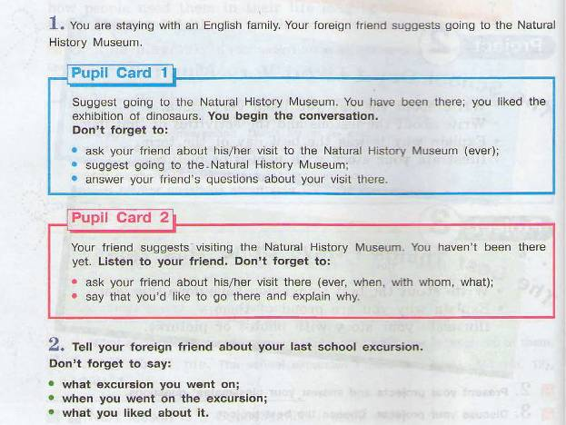

Письмо

Write a letter to your foreign friend about your school trip (70 words)
Don’t forget to write:
- Where you have been to this term;
- When you went there;
- What places you visited;
- What you did during the trip;
- What you liked about the trip.

Контрольная работа № 4
1. Аудирование
Stuart is talking about his trip. Match the things he is talking about (1-7) with his impressions of them (a-i). There are 2 extra answers in the second column. You’ll hear the text twice.

Stuart is talking about | His opinion
1. the trip  2. the hotel  3. the museums  4. the trip to Windsor  5. the theme park  6. the weather  7. the holidays | a. great  b. I liked it very much  c. the best I’ve ever had  d. interesting  e. wonderful  f. not very good  g. cool  h. fantastic  i. nice

Ключи:

Критерии оценивания
7 баллов- 5
6-5 баллов – 4
4 балла – 3
3 и менее – 2

2. Чтение
Here the events that children can go to or take part in.
1. for questions 1-6 write A, B,C,D,E in each gap. There is one extra question.

1. If you want to buy handicrafts, go to____________
2. If you want to see a film, go to ___________
3. If you like watching competitions, go to_______
4. If you like school trips, go to_________
5. If you like dancing, visit______________
6. If you like animals go to_____________

A. The whole day in the Paradise Wildlife Park!
Everyday activities '
11 am meet the llamas
1 pm feed the monkeys
2 pm watch the animals show
5 pm feed the lions
And a lot of other activities!
B. Would you like to learn more about your country?
Join us on Saturday.
We are visiting Edinburgh Castle.
For details, ask your History teacher.
C. School'Tennis
Pupils vs Teachers
Saturday June 1 st 3 pm
Sports Centre

E. Come to the CRAFT FAIR!
Saturday 1.5 September
10 am-4 pm Town Hall
Over 30 stalls - crafts, presents, books, soft toys, flowers, toad
Free admission
D. Odeon Cinema, King Street
Alice in Wonderland
Special showing every day this week
15.00
Running time: 108 minutes'

2) For questions 1-10, write answers in a short form. There is an example (0)
the beginning.

(0) Can children visit the park on Monday? Yes. they can.
(00) What competition can children watch? Tennis

1, When does the fair start?_______________________________________
2 What show can they see?____________________________________________
3 What place is the history trip to?______________________________________
4 Where is the cinema?_______________________________________________
5 When can children go on the trip?_____________________________________
6 What time is the competition at?______________________________________
7 Where is the- match?_______________________________________________
8 Where is the fair?__________________________________________________
9 What film can children watch?________________________________________
10 Who will take part in the competition?__________________________________

Ключи:

Критерии оценивания:
16-15 баллов- 5
14-11 баллов – 4
10-8 баллов – 3
7 и менее – 2

3. Говорение
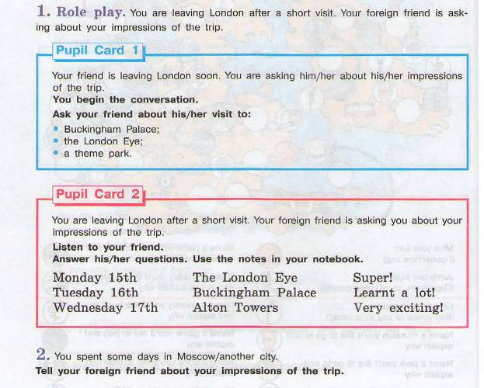
4. Письмо

Write a letter to your pen friend about your hometown holiday/ fair. (60-70 words)
Don’t forget to write:
- What events there were in your hometown;
- When they were;
- What the people did;
- What you did;
- What your impressions were.
Критерии оценивания говорения

Говорение Обычно выдвигаются следующие критерии, по которым оценивается говорение: произношение, грамматическая правильность, беглость, независимость и содержание. В каждой из вышеназванных категорий ученик может получить 0, 1 или 2 балла. Оценка за 5—6 баллов — 3; за 7—8 ставится 4; за 9—10 баллов ученик получает 5.
Произношение
0 — | Произношение очень плохое, сообщение не будет понятно носителю языка.
1 — | Несмотря на некоторые трудности в восприятии, большая часть сообщения достаточно понятна.
2 — | Хороший ритм, правильное положение ударных и безударных слогов, правильная интонация. При очень небольшом напряжении сообщение понятно для носителя языка.
Грамматическая правильность
0 — | Возникает барьер при коммуникации из-за частоты или типа ошибок.
1 — | Несмотря на некоторую трудность при непосредственном восприятии, большая часть сообщения достаточно понятна, т. е. основные структуры достаточно хорошо контролируются при разговоре.
2 — | Основные структуры употребляются правильно, хотя более трудные структуры могут быть не совсем точны. Сообщение понятно для носителя языка.
Беглость
0 — | Учащийся испытывает большие затруднения, не может быстро реагировать, коммуникацию осуществлять очень трудно.
1 — | Хотя может возникать некоторая замедленность реакции, коммуникация осуществляется и идет обмен информацией.
2 — | Несмотря на некоторые запинки, реакция достаточно быстрая. Коммуникация осуществляется хорошо.
Самостоятельность
0 — | Учащийся не вносит своего вклада в разговор, не проявляет собственной инициативы.
1 — | Хотя ученик полагается в основном на информацию собеседника, он может использовать эту информацию для своих целей.
2 — | Несмотря на некоторую зависимость от собеседника, учащийся проявляет способность к расширению разговора.
Содержание
0 — | Словарный запас недостаточен. Учащийся не передает необходимую информацию.
1 — | Хотя есть некоторая ограниченность словарного запаса, информация может быть достаточно хорошо передана.
2 — | Учащийся способен передать любую информацию по всем аспектам, затронутым в разговоре.

Критерии оценки письменных заданий

Баллы | Решение коммуникативной задачи | Содержание и организация текста | Лексика | Грамматика | Орфография и каллиграфия | Баллы
3 | Коммуникативная задача решена, немногочисленные языковые погрешности не препятствуют пониманию текста. | Задание полностью выполнено: содержание отражает все аспекты, указанные в задании, высказывание логично. | Используемый словарный запас соответствует поставленной задаче, учащийся показал знание лексики и успешно использовал ее. | Грамматические структуры используются в соответствии с поставленной задачей, практически отсутствуют ошибки, соблюдается правильный порядок слов. | Орфографические ошибки практически отсутствуют, текст написан с соблюдением правил каллиграфии. | 2
2 | Коммуникативная задача решена, лексико-грамматические погрешности затрудняют понимание текста. | Задание выполнено: некоторые аспекты, указанные в задании, раскрыты не полностью, высказывание в основном логично.
2 |  |  | Используемый словарный запас соответствует поставленной задаче, однако случаются отдельные неточности в употреблении слов, либо словарный запас ограничен, но использован правильно. | Имеется ряд грамматических ошибок, не затрудняющих понимание текста. | Имеется ряд орфографических ошибок и незначительное отклонение от правил каллиграфии, что не затрудняют понимание текста. | 1
1 | Коммуникативная задача решена, но языковые погрешности препятствуют интерпретации текста. | Задание выполнено не полностью: содержание отражает не все аспекты, указанные в задании, высказывание не всегда логично.
1 |  |  | Крайне ограниченный словарный запас не позволяет выполнить поставленную задачу или учащийся не смог правильно использовать свой лексический запас для выражения своих мыслей. | Грамматические правила не соблюдаются. | Правила орфографии и правила каллиграфии не соблюдены, что затрудняет понимание текста. | 0
0 | Коммуникативная задача не решена. | Задание не выполнено: содержание не отражает те аспекты, которые указаны в задании, отсутствует логика в построении высказывания.
Примечание. При получении экзаменуемым 0 баллов по критерию «Содержание» все задание оценивается в 0 баллов.
За выполнение задания баллы соответствуют следующим отметкам:
Баллы | 12-11 | 10-9 | 8-7 | менее 7
Отметка | 5 | 4 | 3 | 2

